مقدمه

در این فصل از پایان نامه به روش انجام تحقیق و تحلیل نتایج پرداخته شده است. در گام اول محدوده مورد مطالعاتی با در نظر گرفتن سدجاجرود و تاثیر آن بر انتقال رسوب در پایین دست پرداخته شد. در قسمت دوم سد را در مدلسازی حذف گردید تا میزان شدت انقال رسوب به پایین دست دیده شود. در ادامه به توضیح هر یک از اقدامات شبیه سازی پرداخته شده است.

1. شبیه سازی جریان و انتقال رسوب در HEC RAS

در مرحله اول ابتدا شبکه محاسباتی در بستر ژئومتری با ابعاد 10 در 10 از ابتدای دو ایستگاه علی آباد اوارک و نجارکلا که بالادست سدجارجرود واقع بوده ترسیم شد تا ایستگاه ماملو که بالادست سد ماملو واقع گردیده تا در جهت کالیبراسیون و شبیه سازی جریان و رسوب استفاده گردد مطابق شکل().

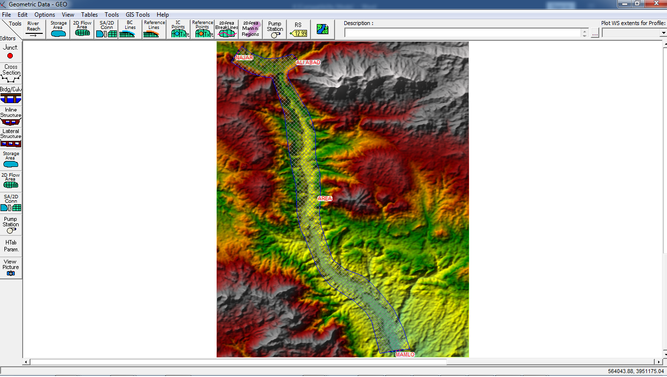

شکل() موقعیت محدوده مورد مطالعاتی در HECRAS2D

همانطور که در شکل() مشاهده می شود تعداد 351206 سلول در محدوده مطالعاتی براساس ابعداد10 در 10 ایجاد شده است. اولین گام در مدلسازی تعریف جریان در جهت کالیبراسیون مدل و استخراج ضریب زبری موثر بر حوضه می باشد براین منظور با در دست داشتن آمار دبی ماهانه ایستگاه های مذکور اقدام به شبیه سازی جریان در مدل گردید. لازم به ذکر است از آنجایی که سد در مدل تعریف شده بود می بایست ارتفاع سد، تراز تاج سد، وضعیت سریزها و نوع دریچه آن، تراز سطح آب در جهت باز شدن دریچه ، میزان ارتفاع دهانه باز شدی دریچه و دبی عبوری نیز تعریف گردد برای منظور در بخش شرایط مرزی و ارتفاع سد این اطلاعات نیز تعریف شد مطابق شکل() و ().

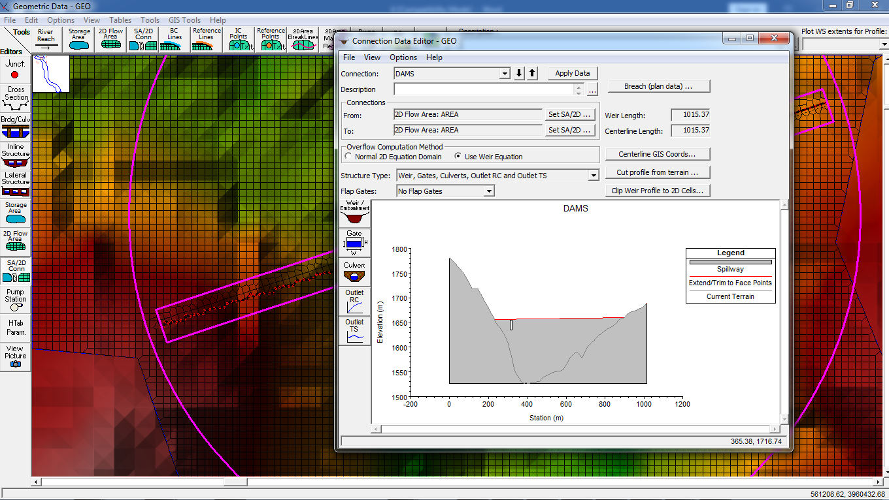

شکل() موقعیت سد و دریچه آن در محیط HECRAS2D

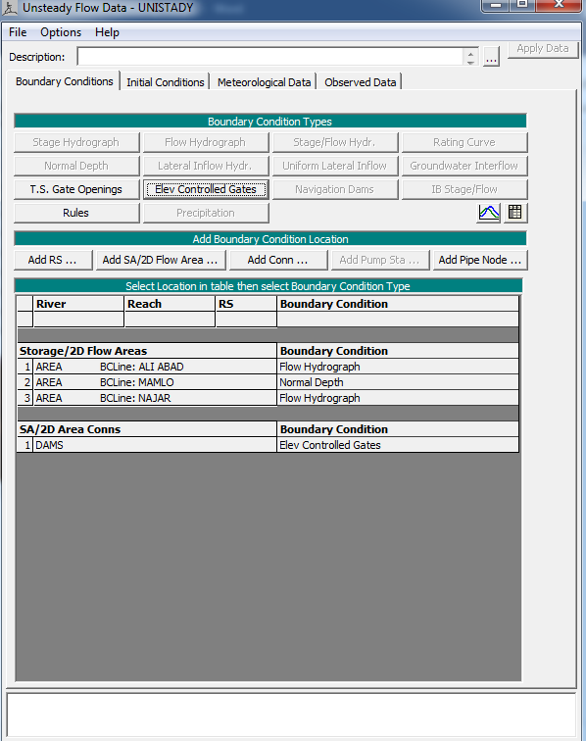

شکل() تعریف شرایط جریان و دریچه سد

پس از تعریف شرایط مرزی جریان ، اطلاعات سد و دریچه آن حال نوبت به استخراج میزان جریان و هیدروگراف جریان در پایین دست بود که با در دست داشتن آمار ایستگاه ماملو اقدام به کالیبراسیون مدل و تعیین مقدار ضریب زبری مانینگ در مدل شد. بر اساس رابطه‌ پیوستگی‌ جریان در شرایط‌ ایده آل، دبی‌ جریان برابر با حاصل‌ ضرب سرعت‌ جریان در مساحت‌ مقطع‌ جریان می‌ باشد. از آن جایی‌ که‌ فراهم‌ آوردن شرایط‌ ایده آل براي محیطی‌ که‌ سیال در آن جابجا می‌ شود امري پیچیده و دشوار است‌، بکار بردن متغیرهاي محیطی‌ دیگر، امري ضروري است‌ به‌ این‌ جهت‌ که‌ محاسبات به‌ نتایج‌ دقیق‌ تر و به‌ داده هاي با کیفیت‌ بیشتر ختم‌ شود. بر اساس یافته‌ ها، دبی‌ جریان در مقاطع‌ رو باز با معکوس ضریب‌ زبري مقطع‌ و جذر شیب‌ بستر جریان در آن مقطع‌ متناسب‌ است‌. ضریب‌ زیرب مانینگ‌، به‌ نوعی‌ ضریب‌ کاهنده ي سرعت‌ جریان محسوب می‌ گردد به‌ این‌ صورت که‌ افزایش‌ ضریب‌ زبري موجب‌ کاهش‌ سرعت‌ جریان و بالعکس‌ می‌ باشد. در شرایط‌ دبی‌ ثابت‌، افزایش‌ ضریب‌ زبري با کاهش‌ سرعت‌ جریان مقطع‌ آبراهه‌ موجب‌ انباشت‌ موج جریان در سطح‌ سیال در نهایت‌ سبب‌ افزایش‌ ارتفاع سطح‌ سیال می‌ شود. در مدل دو بعدی hec ras6.03 این امکان فراهم شده است که با تعریف نقشه کاربری اراضی و طبق استاندارد رابطه چاو میزان ضریب زبری مقاطع مختلف را تعریف کنیم. در جدول() مقدار رنج ضریب زبری مانینگ در بین بازه 0.05 تا 0.25 بنابه پوشش گیاهی و کاربری موجود در منطقه تعیین گردید و مقدار ضریب زبری مانیگ 0.035 برای بستر و 0.05 برای سواحل انتخاب شد در طول بازه کالیبراسیون 1370 تا 1391 باتوجه به نمودار جریان شبیه سازی و مشاهداتی در ایستگاه ماملو مطابق شکل(). لازم به ذکر است که‌ ضریب‌ زبري از دانه‌ بندي و جنس‌ پوشش‌ بستر آبراهه‌ و ... منشا می‌ گیرد، لیکن‌ نمی‌ توان به‌ ازاي مقادیر رو به‌ افزایش‌ و یا رو به‌ کاهش‌ ضریب‌ زبري، به‌ مقادیر متناسبی‌ از بار رسوبی‌ به‌ جهت‌ مقدار نرخ انتقال دست‌ یافت‌. اگر چه‌ مقدار بار رسوبی‌ به‌ ضریب‌ زبري حساسیت‌ نشان می‌ دهد، اما پیشبینی‌ تغییرات مقادیر بار رسوبی‌ نسبت‌ به‌ تغییرات ضریب‌ زبري میسر نیست‌.

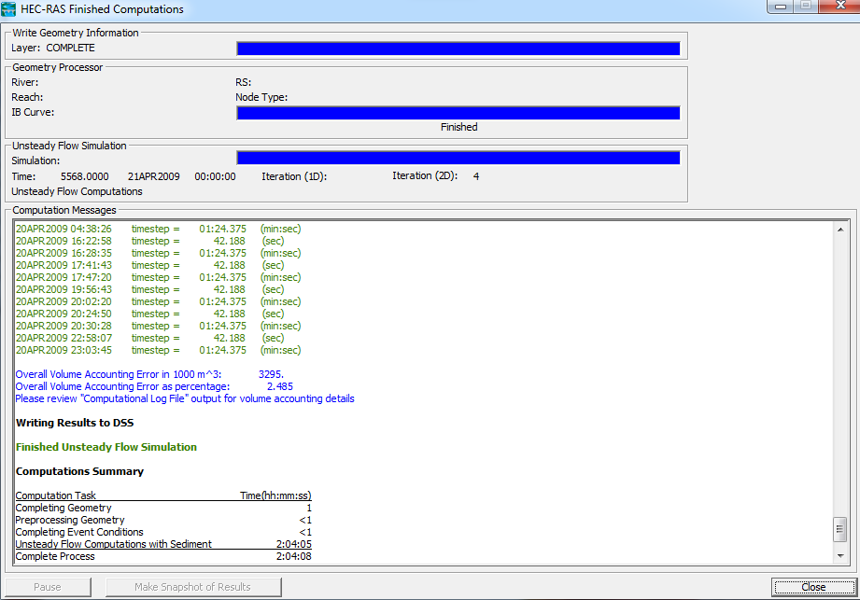

شکل() اجرای مدل جریان

شکل() هیدروگراف جریان شبیه سازی و مشاهداتی ایستگاه ماملو

پس از انجام کالیبراسیون در جهت صحت از شبیه سازی و انتخاب ضریب زبری مانینگ مدل برای بازه 1392 تا1396 با در نظر گرفتن مقدار ضریب زبری مانینگ 0.035 مجدد اجرا گردید تا صحت از انجام شبیه سازی و انتخاب ضریب مانینگ بررسی گردد. نتایج حاصل از کالیبراسیون وصحت سنجی در جدول() آورده شده است.

جدول() نتایج ارزیابی جریان مدل در ایستگاه ماملو

|  |  |  |  |  |
| --- | --- | --- | --- | --- |
| نام ایستگاه | کالیبراسیون | | صحت سنجی | |
| ماملو | NSE | R2 | NSE | R2 |
| 0.78 | 0.85 | 0.65 | 0.76 |

از آنجایی که شبیه سازی رسوب در محدوده مورد مطالعاتی نیازمند جمع‌آوري دادههاي رسوب می‌باشد؛ لذا یک‌ نمونه‌ دانه‌بندي در طول رودخانه‌ از مطالعات صورت گرفته توسط اداره آب منطقه ای گرد آوری شد. شکل‌() نمونه‌ي منحنی‌ دانه‌بندي ذرات بستر رودخانه‌ جاجرود را نشان می‌دهد.



مقادیر اندازه گیري شده بار رسوب

به‌ طور کلی‌ منحنی‌ سنجه‌ رسوب نمایشگر نرخ انتقال بار رسوبی‌ بر حسب‌ مقادیر جریان می‌ باشد. علاوه بر اطلاعات ظاهري که‌ این‌ نمودار در اختیار قرار می‌ دهد می‌ توان از آن به‌ عنوان یک‌ شرط مرزي بر یک‌ جریان حامل‌ آب و رسوب استفاده نمود. نکته‌ دیگر اینکه‌، منحنی‌ سنجه‌ رسوب ترسیم‌ شده براي رودخانه‌ جاجرود، به‌ لحاظ شیب‌، صعودي بوده و لیکن‌ نرخ تغییرات آن یکسان نمی‌ باشد. منحنی‌ سنجه‌ رسوب به‌ عنوان شرایط‌ مرزي بالادست‌ به‌ مدل هیدرولیکی‌ HEC-RAS 6.0.3 معرفی‌ گردید. شکل() بیانگر منحنی سنجه ایستگاه های هیدرومتری در محدوده مورد مطالعاتی می باشند.

شکل() منحنی سنجه رسوب ایستگاه ماملو

شکل() منحنی سنجه رسوب ایستگاه علی آباد

شکل() منحنی سنجه رسوب ایستگاه نجار

با توجه‌ به‌ منحنی‌ سنجه‌ رسوب رودخانه‌ جاجرود براساس آمار ایستگاه هیدرومتری و تابع نمایی آن اینطور مشاهده می‌ شود که‌ عمده بار رسوبات، با توجه‌ به‌ ویژگی‌ هاي هندسی‌ مقاطع‌ رودخانه‌، به‌ ازاي مقادیر دبی‌ مختلف انتقال یافته‌ است‌. این‌ نکته‌ حائز اهمیت‌ است‌ که‌ در ازاي رشد دبی‌ جریان، بار رسوبی‌ انتقال یافته‌ نیز به‌ رشد قابل‌ توجهی‌ منجر شده است‌ و سپس‌ با افزایش‌ دبی‌، بار کل‌ رسوبات انتقال یافته‌ تغییر چندانی‌ نکرده است‌.

همانطور که‌ در فصول قبل‌ به‌ طور مفصل‌ اشاره شد، از معادلات انتقال رسوب یانگ‌، معادله‌ انتقال میر-پیتر و مولر و فرمول تعدیل‌ یافته‌ اینشتین‌ براي محاسبه‌ بار معلق‌ استفاده شده است در نرم افزار HEC RAS‌. در این‌ پژوهش‌ ضرورت صحت‌ سنجی‌ مدلسازي جریان آب و رسوب، حل‌ معادلات انتقال رسوب را ایجاب می‌ نماید. براي بیان واضح‌ و شرح کامل‌ مرحله‌ به‌ مرحله‌ گام هاي حل‌ معادلات تا رسیدن به‌ پاسخ‌ هاي قابل‌ قبول، ترسیم‌ الگوریتم‌ حل‌ معادلات انتقال رسوب با جزئیات نشات داده شده در شکل‌ زیر انجام گرفت.‌ بر این‌ اساس تنها به‌ ترسیم‌ الگوریتم‌ حل‌ معادله‌ انتقال بار میرپیتر و مولر اکتفا گردید.



شکل() الگوریتم‌ حل‌ معادله‌ میر-پیتر و مولر

جهت‌ بررسی‌ انتقال رسوب رودخانه‌ جاجرود در بازه مورد مطالعه‌، با استفاده از مدل HEC -RAS 6.0.3 فرآیند انتقال رسوب در آبراهه‌ اصلی‌ شبیه‌سازي و مقادیر کاسته‌ و افزوده شده تراز بستر مقاطع‌ عرضی‌ رودخانه‌ مورد مطالعه‌ قرار گرفته‌ شد. توابع‌ ورودي به‌ مدل HEC-RAS 6.0.3 شامل‌ توابع‌ Fall Velocity و Transport Function و نیز Sorting Method می‌باشد. ٦ مدل جهت‌ بررسی‌ تغییرات جریان آب و رسوب در محیط‌ مدل هیدرولیکی‌ مطابق‌ مشخصات جدول () شبیه‌سازي شد.

|  |  |  |  |  |  |
| --- | --- | --- | --- | --- | --- |
|  | جدول مشخصات مدلهاي هیدرولیکی‌ جریان آب و رسوب | | | |  |
| Model Number |  | Fall Velocity | Transport Function |  | Sorting Method |
| ١-١ |  | Ruby | Laursen - Copeland |  |  |
| ٢-١ |  | Van Rijn |  |  |
|  |  |  |  |
| ١-٢ |  | Ruby | Yang |  | Thomas (Ex5) |
| ٢-٢ |  | Van Rijn |  |
|  |  |  |  |
| ١-٣ |  | Ruby | Meyer - Peter - Muller |  |  |
| ٢-٣ |  | Van Rijn |  |  |
|  |  |  |  |

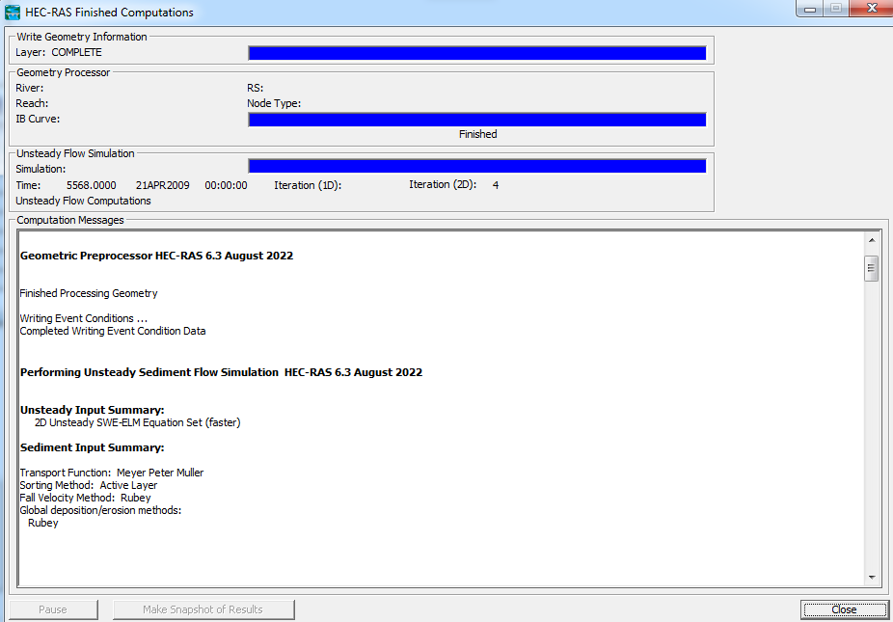

شکل() اجرای مدل انتقال و رسوب

بررسی‌ نتایج‌ مدل تحت‌ ‌ انتقال رسوب

در طول فرآیند مدلسازي جریان آب و رسوب با استفاده از مدل ٣HEC-RAS 6.0. مقادیر تغییرات غلظت‌ ذرات رسوبی‌ در دبی جریان آب و رسوب و در طول بازه مورد مطالعه‌ از رودخانه‌، به‌ طور تئوري به‌ دست‌ آمده است‌. نمودار توزیع‌ رسوبات در ایستگاه ماملو رودخانه جاجرود در قالب‌ شکل‌()‌ نشان داده شده است‌. در فرآیند مدلسازي جریان آب و رسوب، مقادیر رسوبات تولید شده تا حدودی برابر با مقادیر برآورد شده در طول رودخانه‌ صورت گرفته‌ است‌.

در این‌ تحقیق‌ بررسی‌ تغییرات پارامترهاي هیدرولیکی‌ جریان رودخانه‌ جاجرود با رویکرد مهندسی‌ رودخانه‌ و با استفاده از توابع‌ انتقال رسوب و با بهره جستن‌ از معادلات پیوستگی‌ و اندازه حرکت‌ جریان و حل‌ عمومی‌ معادله‌ استوکس‌ در محیط‌ شبیه‌ سازي هیدرولیکی‌ HEC-RAS 6.0.3، انجام گرفته‌ است‌. خلاصه‌ نتایج‌ به‌ شرح جدول() آورده شده است‌.

جدول() نتایج ارزیابی انتقال رسوب در ایستگاه ماملو

|  |  |  |  |  |
| --- | --- | --- | --- | --- |
| نام ایستگاه | کالیبراسیون | | صحت سنجی | |
| ماملو | NSE | R2 | NSE | R2 |
| 0.6 | 0.72 | 0.52 | 0.65 |

1. شبیه سازی جریان و انتقال رسوب تحت تاثیر برچیدن سدجارجرود

**در این مرحله تحقیق پس‌ از اتمام فرآیند شبیه‌سازي و محاسبات، استخراج پارامترهاي موثر بر جریان هیدرولیک و رسوب در محدوده رودخانه جاجرود نوبت به حذف سد و اثر آن در پایین دست می رسد. ‌ از این رو شاخص هایی از جمله سرعت‌ جریان، تنش‌ برشی‌ بستر، عدد فرود جریان دچار تغییراتی‌ می‌شوند که‌ مطالعه‌ این‌ تغییرات اطلاعات مفیدي ارائه‌ می‌دهد. مقادیر تغییرات پارامترهاي مذکور براي تابع‌ انتقال میر-پیتر ومولر، تحت‌ شرایط‌ سرعت‌ سقوط روبی‌ ‌ انجام شده است‌.**

سرعت‌ جریان

تغییرات سرعت‌ جریان در آغاز و پایان زمان شبیه‌سازي جریان آب و رسوب در قالب‌ نمودار شکل زیر نشان داده شده است‌. در آغاز سرعت‌ جریان آب در آبراهه‌ اصلی‌ بر بستر اولیه‌ و پیش‌ از شبیه‌سازي تغییرات تراز بستر است‌ و نیز در پایان زمان شبیه‌سازي جریان آب و رسوب، سرعت‌ جریان در شرایط‌ بستر جدید محاسبه‌ شده است‌. در شکل‌ زیر منحنی‌ تغییرات مقادیر سرعت‌ جریان آب در آبراه اصلی‌ در آغاز و پایان زمان شبیه‌سازي و براي مدلسازي جریان آب و رسوب نشان داده شده است‌.

شکل() تغییرات سرعت در زمان وجودسد

شکل() تغییرات سرعت در زمان حذف سد

در شکل()، نمودارهاي مربوط به‌ تغییرات اندازه سرعت‌ در طول مسیر رودخانه‌ جاجرود در بازه مورد مطالعه‌ براي مقطع‌ اصلی‌ جریان آب رودخانه‌ آورده شده است‌. بر این‌ اساس حداقل‌ و حداکثر سرعت‌ جریان در بستر اولیه‌ به‌ ترتیب‌ برابر 0.2 و 1.2متربرثانیه‌ و پس‌ از حذف سد سرعت جریان در رودخانه‌ حداقل‌ و حداکثر با کمی‌ تغییر به‌ ترتیب‌ برابر 0.6 و 2 متر بر ثانیه‌ می‌باشد.

عدد فرود

در روند شبیه‌سازي جریان در مدل HEC-RAS 6.0.3، مقادیر عدد فرود جریان محاسبه‌ گردید. بر این‌ اساس نمودار ذیل‌ نشان دهنده تغییرات این‌ پارامتر در مقطع‌ اصلی‌ از آبراه رودخانه‌ و در طول بازه مورد مطالعه‌ می‌باشد.

شکل() تغییرات فرود

تنش‌ برشی‌

مقادیر تنش‌ برشی‌ در مقطع‌ آبراهه‌ اصلی‌ رودخانه‌ جاجرود با استفاده از مدلسازي کامپیوتري محاسبه‌ شده است‌. همانطور که‌ در شکل‌() مشاهده می‌ شود، تنش‌ برشی‌ جریان بر بستر آبراهه‌ به‌ طور متوسط‌ برابر ٥٠ نیوتن‌ بر متر مربع‌ و در تمام طول رودخانه‌ به‌ همین‌ صورت به‌ نظر می‌ رسد. پس‌ از وقوع سیلاب و تغییراتی‌ که‌ در طول بستر رودخانه‌ به‌ وجود آمده است‌، مشاهده می‌ شود که‌ مقدار این‌ پارامتر در یک‌ دوم ابتدایی‌ طول رودخانه‌ به‌ طور متوسط‌ به‌ حدود عدد ٣٠ نیوتن‌ بر متر مربع‌ و در یک‌ دوم انتهایی‌ طول رودخانه‌ به‌ طور متوسط‌ به‌ حدود عدد ٧٥ نیوتن‌ بر متر مربع‌ تغییر یافته‌ است‌.

از مقایسه‌ نمودارهاي فوق این‌ طور استنباط می‌ شود که‌ افزایش‌ تنش‌ برشی‌ بستر جریان در پایین‌ دست‌ رودخانه‌ با افزایش‌ سرعت‌ جریان همراه با کاهش‌ سطح‌ مقطع‌ مرتبط‌ می‌ باشد.

توان جریان

توان جریان آب در رودخانه‌ برابر با حاصل‌ ضرب وزن مخصوص آب، شیب‌ بستر و دبی‌ جریان آب می‌ باشد. از آنجایی‌ که‌ وزن مخصوص آب تقریبا ثابت‌ بوده و دبی‌ جریان نیز در ابتدا و انتهاي شبیه‌ سازي برابر مقدار دبی‌ پایه‌ بوده است‌، بنابراین‌ افزایش‌ توان جریان در پایین‌ دست‌ رودخانه‌ بر بستر ثانویه‌ می‌ تواند ناشی‌ از اثر مستقیم‌ افزایش‌ شیب‌ بستر((**S** باشد. مقادیر توان جریان در مقطع‌ آبراهه‌ اصلی‌ رودخانه‌ جاجرود با استفاده از مدلسازي کامپیوتري، مطابق‌ شکل‌() نشان داده شده است‌.

نتیجه‌گیري و پیشنهادات

با توجه‌ به‌ نتایج‌ بحث‌ و بررسی‌ شده و مشاهده تغییرات برآورد شده با استفاده از مدل HEC-RAS 6.0.3 و حل‌ معادلات انتقال ، تابع‌ انتقال میرپیتر‌ با استفاده از تابع‌ سرعت‌ سقوط روبی‌، به‌ عنوان تابع‌ انتقال بار رسوب مناسب‌ معرفی‌ می‌ گردد. نکات مهمی‌ که‌ از این‌ تحقیق‌ بدست‌ آمد به‌ طور خلاصه‌ بیان می‌ گردد:

غلظت‌ رسوب بین‌ مقادیر 300 تا 600 میلی‌ گرم در لیتر بدست‌ آمد؛

* d50 مورد استفاده در رابطه‌ میر پیتر و مولر برابر ٢,٣ میلیمتر و d90 برابر ١,٧ میلیمتر لحاظ گردید؛ از این‌ رو بار بستر به‌ مقدار قابل‌ توجهی‌ افزایش‌ یافت‌؛

پیشنهادات:

* پیشنهاد می‌ شود به‌ جاي استفاده از نمونه‌ دانه‌ بندي بستر رودخانه‌، از دانه‌ بندي ذرات رسوبی‌ نمونه‌ برداري شده استفاده گردد؛ زیرا به‌ حصول نتایج‌ واقعی‌ تر و با قابلیت‌ اطمینان بیشتر مختوم گردیده و میزان خطاي محاسبات را تا حد قابل‌ توجهی‌ کاهش‌ می‌ دهد.
* همچنین‌ پیشنهاد می‌ شود با استفاده از مدلسازي در محیط‌ Flow 3D و قرار دادن جزئیات هندسی‌ دقیق‌ تري از مسیر حرکت‌ رودخانه‌ جاجرود، سازه هاي احداث شده در مسیر رودخانه‌ و دیگر مشخصات فیزیوگرافی‌ رودخانه‌ مدلسازي انتقال رسوب مجددا انجام گیرد و نتایج‌ حاصل‌ شده را با نتایج‌ حاضر مورد مقایسه‌ قرار داد.
* امروزه استفاده از الگوریتم‌ هاي هوش مصنوعی‌ و محاسبات نرم در محیط‌ Matlab به‌ طور قابل‌ ملاحظه‌ اي در مهندسی‌ رودخانه‌ رواج یافته‌ است‌. پیشنهاد می‌ شود با فراهم‌ آوردن داده هاي اندازه گیري شده بلند مدت دبی‌ آب و رسوب رودخانه‌ جاجرود و بهره گیري از الگوریتم‌ هاي هوش مصنوعی‌ (مانند: الگوریتم‌ ژنتیک‌، الگوریتم‌ کلونی‌ مورچگان، سیستم‌ استنتاج تطبیقی‌ عصبی‌-فازي و ... ) برآورد بار کل‌ رسوب انتقالی‌ انجام گرفته‌ و نتایج‌ آن با نتایج‌ حاضر مورد مقایسه‌ قرار بگیرد.